BÀI 5
XE TẢI SIÊU TRỌNG

1. Ôn tập thẻ lệnh đã học

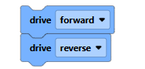 | Nhóm câu lệnh di chuyển tiến, lùi liên tục
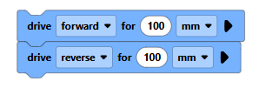 | Nhóm câu lệnh di chuyển tiến lùi không liên tục
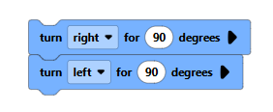 | Nhóm câu lệnh quay trái, quay phải một góc 90 độ
2. Cách hoạt động của động cơ
- Khi đi thẳng, động cơ bên phải sẽ quay cùng chiều kim đồng hồ, động cơ bên trái quay ngược chiều kim đồng hồ
- Khi đi lùi, động cơ bên phải sẽ quay ngược chiều kim đồng hồ, động cơ bên trái quay cùng chiều kim đồng hồ
- Khi rẽ phải, 2 động cơ cùng quay ngược chiều kim đồng hồ
- Khi rẽ trái, 2 động cơ cùng quay cùng chiều kim đồng hồ
3. Nhiệm vụ lập trình
Nhiệm vụ 1: Lập trình xe chạy theo hình tam giác
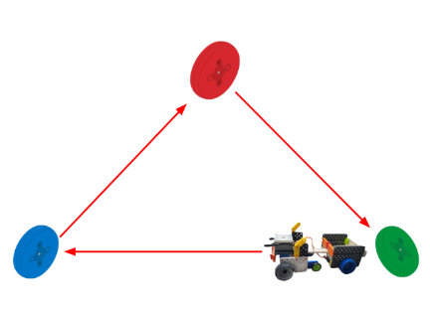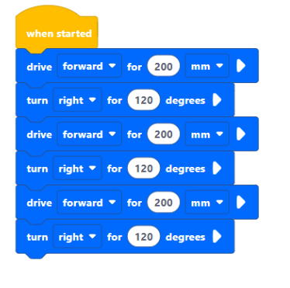

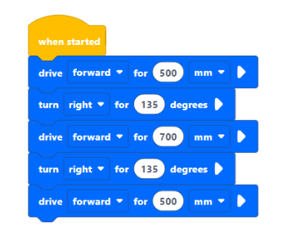
Nhiệm vụ 2: Lập trình xe chạy theo hình tam giác vuông
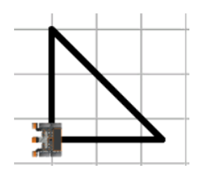

Nhiệm vụ 3: Lập trình xe chạy theo hình tam giác cân

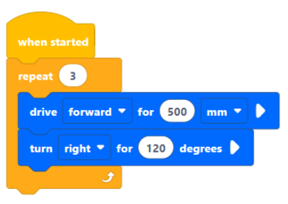
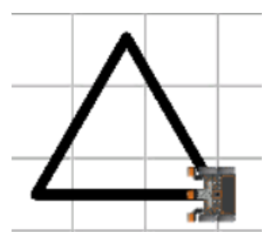
3. BÀI TẬP
Điền vào cột B công dụng của các thẻ lệnh đã học
Cột A | Cột B










